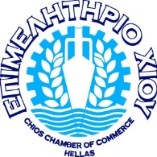

Δελτίο τύπου
Εκδήλωση στη Χίο για την οικολογική μεταφορά προϊόντων στο Αιγαίο.

Ο Δήμος Χίου σε συνεργασία με το Επιμελητήριο Χίου, με την Κοιν.Σ.Επ Ιστία Αιγαίου και το Dock - Συνεργατικός Χώρος Κοινωνικής και Αλληλέγγυας οικονομίας διοργανώνουν την Τετάρτη 27 Ιουλίου 2022 στο νότιο Λιμενοβραχίονα, στον Κόκκινο Φανό και ώρα 19:00 μ.μ. την εκδήλωση με θέμα: “Τα προϊόντα του Αιγαίου ταξιδεύουν με πανιά και ηλεκτροκίνηση”, η οποία υλοποιείται στα πλαίσια του έργου “Ιστιοπλοϊκή και ηλεκτροκίνητη μεταφορά οικολογικών προϊόντων στο Αιγαίο και τη Μεσόγειο: Ένα πιλοτικό πείραμα“.
Ο καπετάνιος Λουκάς Γκουρτσογιάννης με την ομάδα του θα παρουσιάσουν το έργο αλλά και τις προοπτικές που ανοίγονται για την ιστιοπλοϊκή και την ηλεκτροκίνητη μεταφορά ως ένα βιώσιμο μοντέλο σύνδεσης των νησιών και διακίνησης/προώθησης των οικολογικών προϊόντων του Αιγαίου. Θα ακολουθήσει χαιρετισμός από τον Δήμαρχο Χίου, κ. Σταμάτη Κάρμαντζη και από τον Πρόεδρο του Επιμελητηρίου Χίου, κ. Λεγάτο Παντελή καθώς και ανοιχτή συζήτηση με τους παρευρισκόμενους.
Περισσότερες πληροφορίες:
Η Κοιν.Σ.Επ Ιστία Αιγαίου και τo Dock - Συνεργατικός Χώρος Κοινωνικής και Αλληλέγγυας Οικονομίας ολοκληρώνουν ένα χρόνο υλοποίησης ενός από τα σημαντικότερα έργα που έχουν εμπλακεί μέχρι σήμερα την “Ιστιοπλοϊκή και ηλεκτροκίνητη μεταφορά οικολογικών προϊόντων στο Αιγαίο και τη Μεσόγειο: Ένα πιλοτικό πείραμα“. Οι στόχοι του έργου είναι αφενός η διασυνδεσιμότητα των νησιών και η μεταφορά προϊόντων, με την αιολική ενέργεια και με μηδενικό αποτύπωμα άνθρακα και αφετέρου, η προστασία του περιβάλλοντος με την ενίσχυση και επέκταση της καλλιέργειας οικολογικών προϊόντων, χωρίς τη χρήση χημικών ουσιών.
Τα παραπάνω θα επιτευχθούν, μεταξύ άλλων, μέσα από τη δημιουργία μελετών για τη μείωση εκπομπών αερίων του θερμοκηπίου στις διανησιωτικές μεταφορές, τη μετατροπή του σκάφους Pelago σε ηλεκτροκίνηση, την καταγραφή των ιστιοπλοϊκών και δεδομένων ηλεκτροκίνησης, τη διασύνδεση και το χτίσιμο συνεργασιών με παραγωγούς οικολογικής καλλιέργειας.
Το έργο αποσκοπεί στην πιλοτική εφαρμογή ενός καινοτόμου και περιβαλλοντικά βιώσιμου μοντέλου μετακινήσεων και μεταφορών προσαρμοσμένων στις απαιτήσεις αντιμετώπισης της κλιματικής αλλαγής και της προστασίας του περιβάλλοντος.
Στις 3 Ιουλίου 2022, το πρώτο ηλιακό ηλεκτροκίνητο ιστιοπλοϊκό σκάφος μεταφοράς προϊόντων στην Ελλάδα ξεκίνησε το παρθενικό του ταξίδι στο Αιγαίο, διαγράφοντας τη διαδρομή Λαύριο, Κέα, Άνδρο, Σκύρο, Σκόπελο, Αλόννησο, Λήμνο, Λέσβο, Χίο, Ικαρία, Σάμο, Πάτμο, Κάλυμνο, Αστυπάλαια, Ανάφη, Σαντορίνη, Πάρο, Τήνο, Σύρο, Λαύριο.
Ο Δήμος Χίου συμμετέχει ενεργά στο έργο ως συνεργαζόμενος Οργανισμός Τοπικής Αυτοδιοίκησης με τη συνδιοργάνωση ενημερωτικής εκδήλωσης.

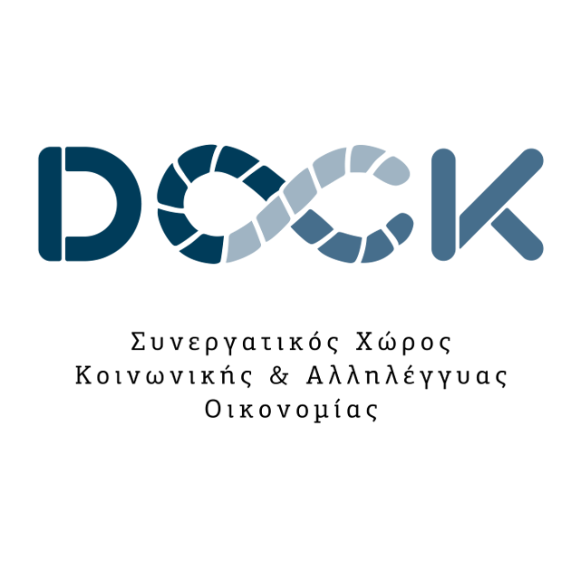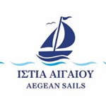

"Ιστιοπλοϊκή και ηλεκτροκίνητη θαλάσσια μεταφορά οικολογικών προϊόντων στο Αιγαίο και στη Μεσόγειο: Ένα πιλοτικό πείραμα», καινοτόμες δράσεις με τους πολίτες: Πράσινο Ταμείο.

